花蓮縣109年「喜閱家庭在花蓮」親子閱讀推廣計畫
一、計畫背景
依主計總處的統計報表中指出台灣全國離婚率從87年達到2％，至95年最高峰2.83％，而103年仍達2.27％，而花蓮的離婚率更為全國最高值，達2.92％。根據99年的統計：隔代家庭之未婚孫子女有14萬7,592人，佔全國總人口之6.37％，同年花蓮縣有3,839人，占全縣總人口數之11.33％，可見得花蓮縣家庭結構解離的現象，遠較全國其他縣市嚴重。同年另一項調查也指出：東部地區父母親「結婚，且同住一起」比例較其他區域為低，如結婚未住一起、未婚同居、離婚、一方或雙方去世之比例亦較其他區域高；而單親家庭型態在經濟、托育照顧和其他家庭資源方面往往呈現弱勢，例如單親低收入戶比例較其他類型家庭高出甚多。
2000年哈佛大學兒童腦部發展中心研究，腦部從出生後便開始有大量的神經連結，『在六歲前完成95%的發育，感官及語言更在五歲前達到最大發展。』而在18個月大時，就開始會出現不同家庭出生的孩子間字彙量差距。而三歲前處在一個較多風險，例如貧困、單親、受虐等等的家庭，未來越容易發展遲緩; 同樣，兒時有較多的童年負面經驗，未來會增加心血管疾病的機會; 但他們也發現如果早期投資在兒童上，『每一元美金，未來可減少 4~9倍要花在他們身上的社會成本』。於是學齡前兒童的早期介入便十分的重要！將會預防未來許多負面情況發生。
於是2014年6月，美國兒科醫學會（American Academy of Pediatrics）公布一項新的幼兒醫療政策：除了母乳哺育和免疫系統發展的關係，小兒科醫生們也會建議父母們「從出生開始」，就與嬰兒朗讀（read-aloud）童書。趕在腦部發育的黃金時期前早期介入，也是一種預防醫療，除了增進兒童發展，預防未來身心不健康的機會，也能使弱勢家庭建立正確的閱讀健康識能概念，進而縮小家庭經濟、環境對兒童未來表現差異的影響。希望能從孩子出生起持續到幼兒園。「孩子的未來，從閱讀開始」。孩子透過閱讀的歷程，開啟未來的學習之旅，而藉由親子共讀更會讓親子關係變得更親密。
二、目的
（一）促進家庭閱讀氛圍，培養孩子閱讀興趣。
（二）學習親子共讀技巧，凝聚家庭情感與共識。
（三）透過家庭共讀模式，擴大社區閱讀之風氣。
三、指導單位：花蓮縣政府。
四、主辦單位：花蓮縣政府教育處。
五、協辦單位：花蓮社團法人聚落書坊文教發展協會。
六、實施期程：109年3月1日至12月31日。
七、參與幼兒園：
富里附幼、紅葉附幼、明利附幼、新城附幼、瑞北附幼、富世附幼、新社附幼、奇美附幼、林榮附幼、壽豐附幼
八、辦理內容及方式
（一）設立書袋服務據點：於本縣北、中、南三區國小附設幼兒園設立據點。
（二）參與之幼兒園需先取得家長同意書，並統計參加之家長及孩童年齡與人數。
（三）舉行家長座談會及書袋發送：各園自行安排時間，並連繫志工媽媽及醫師到幼兒園進行示範說故事技巧與宣導(約40分)，幼兒園亦可自行規劃辦理。
（四）書袋交換及獎勵，每個月由學校老師主導協助家長交換書袋一次，每三個月請幼兒園從閱讀護照之記錄簿中選出閱讀最多的家長二名，致贈家長及孩童各一份禮物。
（五）追蹤關懷執行狀況：定期與學生家長保持聯繫，了解書袋使用與傳遞狀況，以及實施情形。
（六）製作「親子閱讀本」（附件二），並請參加之家長每週一交回給學校老師評閱內容，閱讀累計滿50本將贈送乙本繪本，於班親會時間（或公開場合）頒發給家長及孩子並做心得分享。
（七）成果紀錄，幼兒園老師鼓勵並協助家長紀錄在家親子共讀的照片、學校換書袋實況照片或影片等等，每月製作成果報告書彙報（附件三）。
九、預期效益：
（一）增進進親子思考力與創造力，凝聚家庭成員向心力。
（二）透過共讀學習活動，建立家長正向教育知能提升正確親職教育觀。
（三）協助家長與子女良性溝通與共學，促進社區家庭親子關係之融洽和諧。
十、獎勵：參加本計畫之學校校長及協助推動之人員於活動結束後依本府獎懲作業要點辦理敘獎，以資鼓勵。
十一、本計畫奉核准後實施，修正時亦同。

附件一
花蓮縣109年「喜閱家庭在花蓮」親子閱讀意願調查表
親愛的家長，您好:
親子閱讀是我們應該努力的方向，因為從零歲開始進行親子共讀，將可奠定孩子一生的閱讀習慣。這和擴充孩子的字彙使用與遣詞能力、提升書寫能力、改善語言表達能力、建構豐富的想像力有直接的關連外，透過親子閱讀，親子之間的聯結將更緊密，孩子的情緒也會很穩定。
今年進行的「喜閱家庭在花蓮」活動，在家長同意的前提之下；一位幼兒一書袋，內含10本適齡繪本，讓家長帶回家閱讀一個月後再進行交換，養成寶貝閱讀的習慣。每日10分鐘的朗讀，未來將開拓幼兒的學習之路，如此周而復始，我們深信閱讀習慣一旦養成時，隱形的翅膀將引領小寶貝進入浩瀚書海中。
同意參加的小寶貝若能完成「親子閱讀護照」登錄，每季將有精美贈品喔!
(______________________________________________________
寶貝姓名:________ 家長簽名:_________ 日期: ___________
聯絡地址:
連絡電話:
□ 願意參加並完成親子閱讀護照登錄
□ 無法配合，謝謝!

附件二 親子閱讀本格式
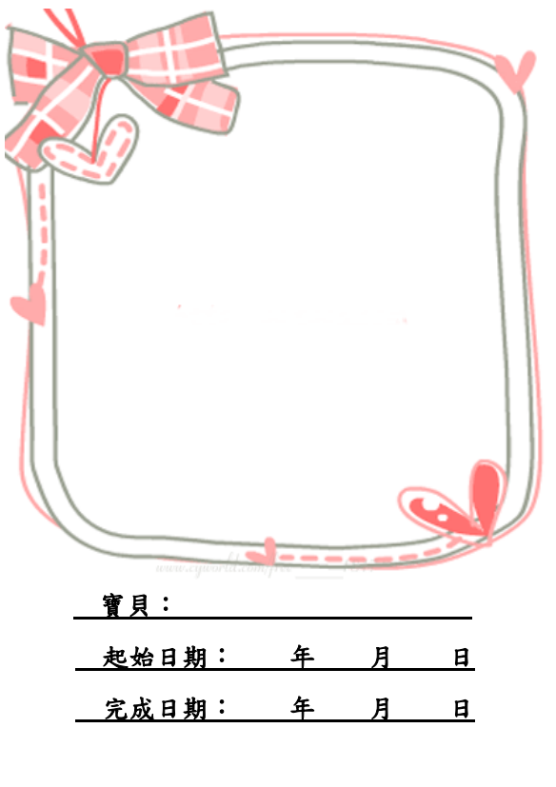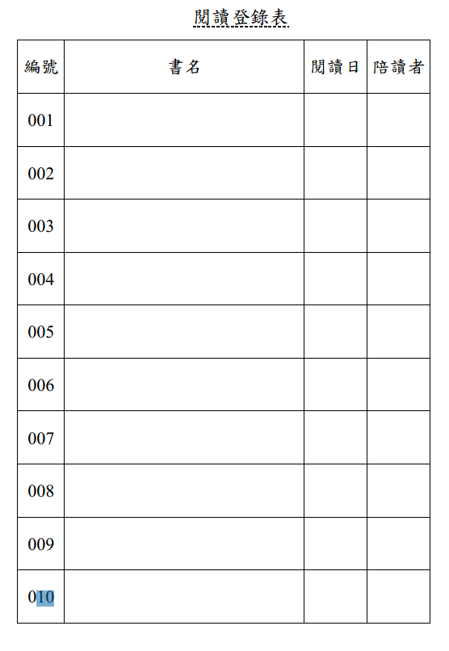

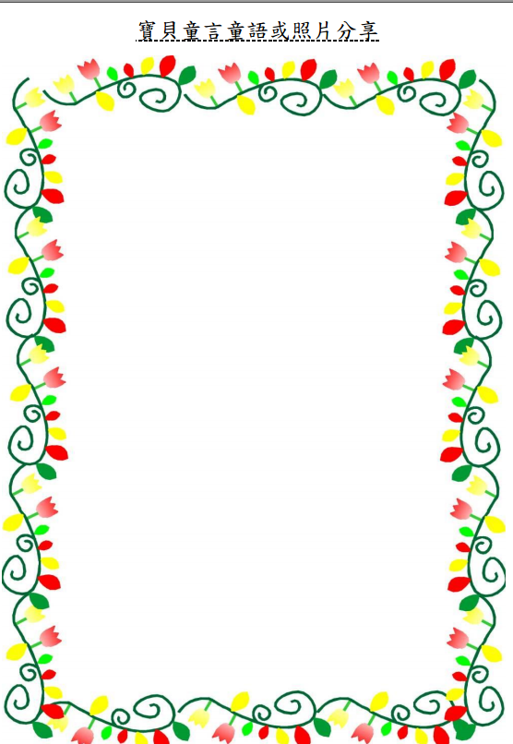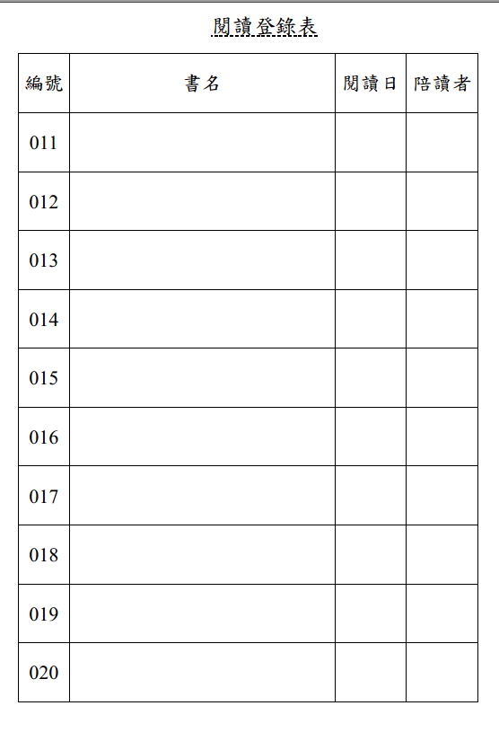

附件三
花蓮縣教育處
「喜閱家庭在花蓮」親子閱讀推廣計畫
成果報告書格式
一、封面頁:
花蓮縣教育處
「喜閱家庭在花蓮」親子閱讀推廣計畫」

(辦理單位名稱)○○○○○○
成果報告書

單位負責人:○○○
單位聯絡人:○○○
聯絡人電話:○○○○○
聯絡人email:○○○○○
單位住址:○○○○○○○

中華民國○○年○月○日
二、基本資料表:
基本資料表
園所名稱
負責人
聯絡電話
實施期間
實際參與
活動人數
本月書況 | 遺失 | 本 | 劃記 | 本 | 破損 | 本
附件 | □活動照片 幀。 □活動影片 份。  □成果報告光碟 份。 □其他 。
 | （請加蓋報告單位戳記或報告人印章）

成果相片
執行日期： 執行地點：
圖說：
執行日期： 執行地點：
圖說：
（請自行增加頁數）

